Propuesta de Comunicación

Eje o Ámbito Temático: (añadir la denominación del eje)

Título de la comunicación en español o inglés

Nombre y apellidos de autor/a 1:
Institución y Correo electrónico
Nombre y apellidos de autor/a 2:
Institución y Correo electrónico
Nombre y apellidos de autor/a 3:
Institución y Correo electrónico

Las comunicaciones en inglés deberán incluir un resumen inicial en español que sintetice los objetivos, metodología y principales resultados de la investigación. Este resumen deberá tener una extensión máxima de 3.500 caracteres.

- Título de la sección
Esta plantilla proporciona instrucciones para elaborar las comunicaciones para el XV Congreso Nacional de Didáctica de la Geografía. La extensión máxima será de 21.000 caracteres con espacios (incluyendo bibliografía), aproximadamente 10 páginas en tamaño DIN-A4, formato WORD (.docx o .doc). El texto deberá estar redactado en Times New Roman, tamaño 12 e interlineado 1,5 líneas, siguiendo los estilos proporcionados por esta plantilla. La primera línea de cada párrafo contendrá un sangrado de 1 cm.

1.1. Título del apartado
Preferentemente se incluirán sólo dos niveles: sección y apartado. Si se añade un tercer nivel éste aparecerá sin numeración y en cursiva.
Título del subapartado
En la medida de lo posible se recomienda prescindir de este tercer nivel.
- Título de la sección
Texto cuerpo 12

2.1. Título del apartado
Uso de citas en el cuerpo del texto
Si se introduce una cita literal y ésta excede de 40 palabras, se insertará con letra tamaño 11, sangrado de 2 cm y sin comillas:
Lorem ipsum dolor sit amet, consectetuer adipiscing elit. Aenean commodo ligula eget dolor. Aenean massa. Cum sociis natoque penatibus et magnis dis parturient montes, nascetur ridiculus mus. Donec quam felis, ultricies nec, pellentesque eu, pretium quis, sem. Nulla consequat massa quis enim. Donec pede justo, fringilla vel, aliquet nec, vulputate eget, arcu. In enim justo, rhoncus ut, imperdiet a, venenatis vitae, justo.

Tablas, gráficos y otras figuras
Las comunicaciones podrán contener tablas, gráficos u otras figuras (en el caso de las tablas o gráficos no podrán ser imágenes). Se enumerarán correlativamente y se insertarán en el lugar adecuado dentro del texto. Siempre habrá que aludir a ellos explícitamente en el texto.
Con respecto a las imágenes el/la autor/a se hace responsable de que estén libres de derechos de autor.
Gráfico 1. Título

Fuente: Apellido, año o, si procede, elaboración propia (letra 10)

Tabla 1. Título
Nombre elementos | Característica | Atributos
Elementos | Elemento 1 | Elemento 2
Elementos | Elemento 1 | Elemento 2

Fuente: Apellido, año o, si procede, elaboración propia (letra 10)

Imagen 1. (negrita) Título (letra 11)
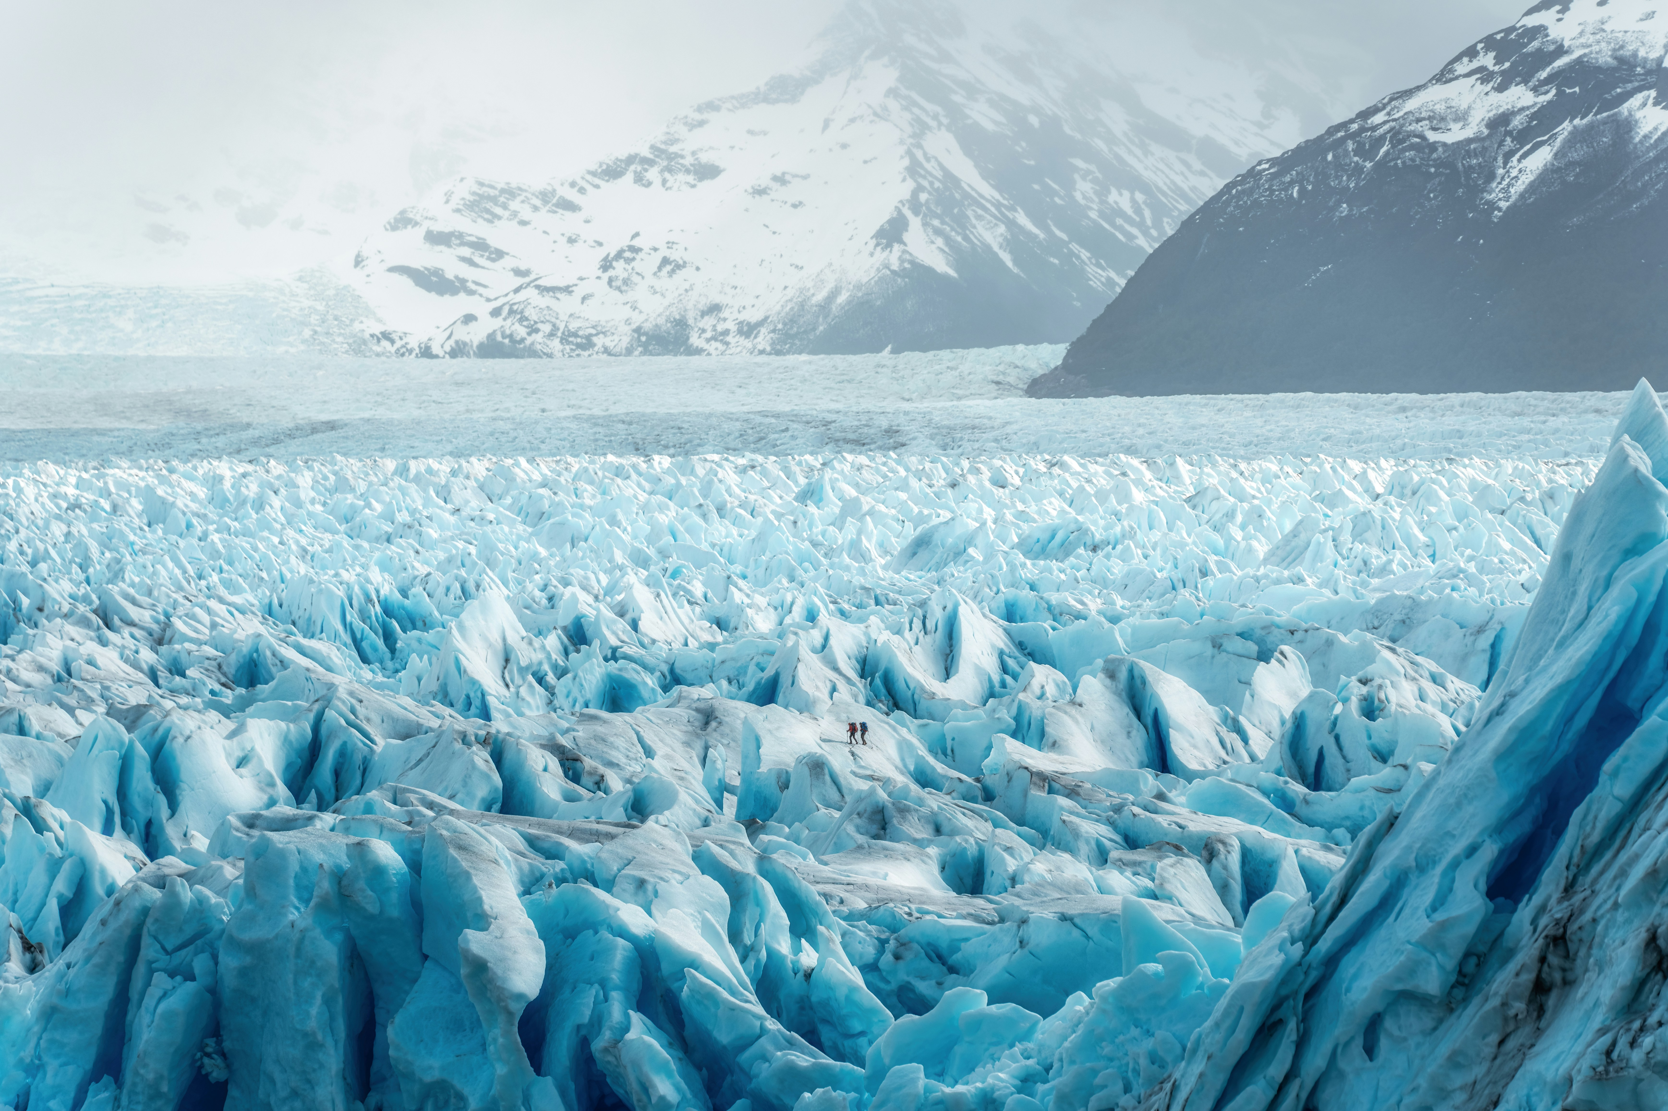

Fuente: Apellido, año o, si procede, elaboración propia (letra 10)

Referencias bibliográficas
Normas APA 7ª edición: https://bibliotecascampusavila.usal.es/normas-apa-2/

En caso de incluir notas al pie, estas serán las imprescindibles y siempre en tamaño de letra 10.

